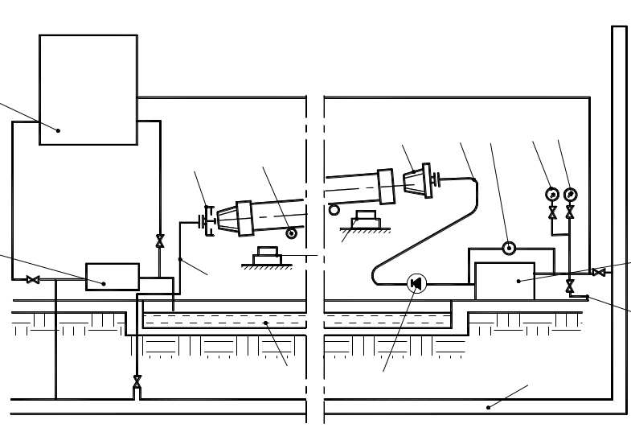
6
4
3
1
2
9
10
11
8
14
5
15
13
7
12
16

Рис.6.20.

